Уважаемые родители!
Обращаем ваше внимание, на то, что несовершеннолетним запрещено находиться в общественных местах с 18-00 до 13-00.
В период с 13-00 до 18-00 несовершеннолетние могут покидать квартиру:
- для похода в ближайший магазин или в аптеку
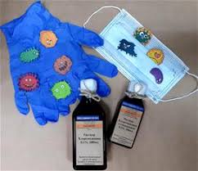
- для выноса мусора
- для выгула собаки
Находиться в общественных местах можно только в маске и перчатках!

